**ЛАБОРАТОРНАЯ РАБОТА №№ 5 -6**

**Анализ рисков в проекте проектирования и внедрения информационной системы предприятия и стратегия смягчения влияния рисков на проект.**

**Цель работы**: Изучение способов выявления рисков в проекте и разработка плана реакции на риски в системе MS Project на примере проекта по внедрению корпоративной информационной системы на промышленном предприятии.

**Риски** – опасности, которые могут возникнуть при выполнении составленного проекта.

Анализ рисков состоит из нескольких этапов. Сначала нужно определить возможные риски. Затем для каждого из них нужно определить стратегию смягчения влияния риска на проект, то есть действия, предпринимаемые для предотвращения риска или в случае осуществления риска для того, чтобы проект был успешно завершен.

Риски определяются для трех аспектов проекта: расписания, ресурсов и бюджета. Так выявляются события, осуществление которых может помешать завершить проект в срок или создать нехватку ресурсов или денег в определенный момент его выполнения. Если при определении риска становиться ясно, как уменьшить его, то нужно сразу же вносить соответствующие изменения в план проекта.

**Риски в расписании.**

Цель, стоящая перед руководителем проекта при анализе рисков расписания, заключается в том, чтобы снизить вероятность срыва сроков работ. Срыв сроков может произойти в том случае, если длительности задач в плане не будут соответствовать тому времени, которое потребуется ресурсам на их выполнение. Несоответствие запланированных длительностей работ фактически может произойти в двух случаях: если неточно составлен план проекта и если неожиданно окажется что та или иная работа требует больше времени, чем ожидалось. При реализации проекта возможно случится так, что какая то из задач продлиться дольше, чем запланировано. Чем точнее и детальнее план, тем меньше будет таких задач.

Для уменьшения рисков необходимо обнаружить задачи, у которых вероятность срыва наиболее велика.

***Задачи с предварительными длительностями.*** Наиболее рискованными представляются задачи, в исполнении которых у сотрудников нет опыта. Проблема в планировании таких задач заключается в том, что их длительность заранее не известна, так как нет опыта в их выполнении, и обычно при планировании их длительность остается приблизительной. Такие задачи можно обнаружить в плане проекта с помощью стандартного фильтра ***(Задачи с оценкой длительности).*** Если в плане есть такие задачи, необходимо изменить план проекта таким образом, чтобы неожиданное увеличение длительности такой задачи не сказалось бы на сроках окончания проекта или сроках исполнения важных задач. Желательно увеличить длительность такой задачи до пессимистичной, и рассчитывать план с учетом этой длительности. Кроме того можно добавить в план отдельную задачу по освоению нового оборудования или технологии раньше того, как начнется исполнение задачи, где это оборудование или технология будет использоваться.

***Слишком короткие задачи.*** Часто при планировании проекта длительность задач определяется на основании оценки будущих исполнителей. Сотрудники часто предлагают слишком оптимистичные сроки, что приводит к тому, что работы нельзя выполнить в срок.

Второй источник коротких задач – сами менеджеры, выделяющие на задачу столько, сколько считают нужным (исходя из ограничений по срокам проекта), не советуясь при этом с потенциальными исполнителями.

Чтобы избежать таких случаев, нужно проанализировать все задачи плана длительностью меньше одного дня (кроме вех) и все задачи, у которых при анализе по методу PERT ожидаемая длительность совпала с оптимистической.

Для этого создадим новый фильтр и настроим его так, как показано на рис. 23

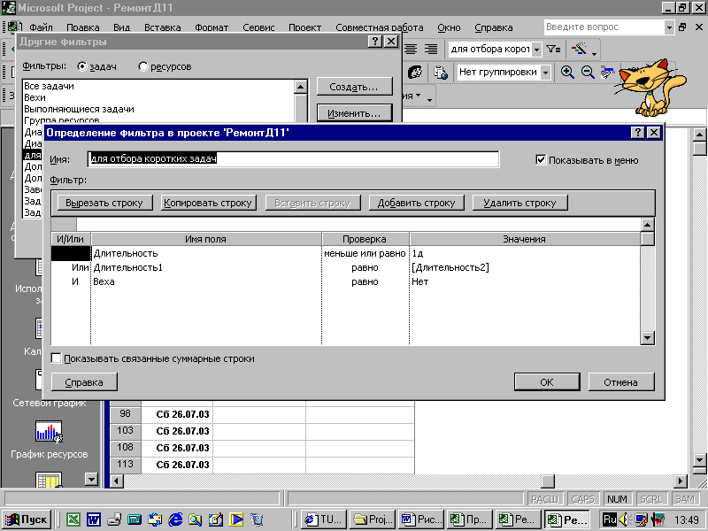

**Рис. 1. Фильтр для отбора коротких задач.**

После того как короткие задачи отобраны, необходимо определить реалистичность отведенного на них времени.

***Слишком длинные задачи и задачи с большим числом ресурсов.*** При создании плана стоит избегать слишком длинных задач. Без детализации работ очень сложно точно оценить трудозатраты для таких задач и возможную загрузку ресурсов. Включение в план длинных задач повышает вероятность того, что он окажется неточным. Обнаружить задачи с большой длительностью можно использовав ***Автофильтр*** по полю ***Длительность***.

Для того, чтобы отобрать задачи с большим числом ресурсов, необходимо воспользоваться настраиваемым полем. Переименуем поле задач ***Число2*** в ***Число ресурсов***, и поместим в него формулу ***Len([Названия ресурсов])***. Функция ***Len*** определяет длину текстовой строки, переданной ей в качестве параметра. В нашем случае этой строкой является значение поля ***Названия ресурсов*** Чем больше ресурсов назначено на задачу, тем длиннее строка и тем больше будет значение поля ***Число ресурсов.***

После завершения настройки поля рекомендуется отсортировать задачи по этому полю в порядке «по убыванию».

Определив задачи с большими длительностями или большим числом назначенных ресурсов, нужно разбить их на серию более коротких задач или превратить в фазы, поскольку в рамках длинной задачи обычно решается несколько коротких.

Детализация работ у задач с большой длительностью или с большим числом назначенных ресурсов облегчает контроль выполнения работ и дает возможность оптимально распределить загрузку ресурсов. Это снижает риск несоответствия плана проекта реальному ходу выполнения работ.

***Задачи с большим числом зависимостей.*** Чем больше у задачи зависимостей, тем больше риск, что ее выполнение будет задержано из-за того, что одна из предшествующих задач не уложится в срок. Особенно опасно, если некоторые из этих задач лежат на критическом пути. Все задачи, являющиеся предшественниками для данной задачи, перечислены в поле ***Предшественники***. Для задач с несколькими зависимостями снизить риск можно, увеличив длительность одной или нескольких предыдущих задач за счет более раннего их начала (если это возможно). Кроме того, можно увеличить запланированную длительность задачи, если ограничения по длительности позволяют это сделать.

Иногда одна из двух задач начинается намного позже другой, и тогда она создает временной резерв другим. Создавать такие резервы можно, когда дата начала одной из предшествующей задач связана с другой задачей или имеет ограничение, а у другой задачи такого ограничения нет. Если перенести на более ранний срок задачу, дату начала которой никто не ограничивает, то это создаст ей временной резерв.

**Ресурсные риски.**

Анализ ресурсных рисков проводится для того, чтобы определить ресурсы и назначения, увеличивающие вероятность срыва проекта. Например, рискованно привлечение недавно принятого на работу сотрудника. Другой риск – использование одного сотрудника в слишком большом числе задач, поскольку проект становиться зависимым от одного сотрудника, и если этот сотрудник окажется недоступным, проект может провалиться.

***Использование неопытных сотрудников.*** Для выполнения работ в проекте привлекаются сотрудники, недавно принятые в организацию и не имеющие опыта работы. Это представляет определенный риск. Необходимо выявить задачи, где задействованы такие сотрудники, и описать риск. При разработки стратегии смягчения рисков эти риски нужно будет проанализировать и определить, как их снизить.

В представлении ***Лист ресурсов*** необходимо добавить и настроить поле ***Флаг2***, назвав его ***Опыт есть*.** Установить значение ***Нет*** для тех ресурсов, которые не имеют опыта.

***Ресурсы с большим объемом работ.*** Загрузка участников проекта может быть выполнена неравномерно, и некоторые из команды делают больше чем другие. Слишком высокая ответственность отдельных сотрудников опасна тем, что в случае болезни такого сотрудника или недоступности его по другой причине выполнить все задачи в срок будет невозможно.

Определить ресурсы с большим числом назначений можно с помощью представления ***Использование ресурсов***. Для этого откроем таблицу ***Трудозатраты*** и с помощью фильтра ***Ресурсы - трудовые***, отберем только человеческие ресурсы. Можно выполнить сортировку по убыванию для того, чтобы исполнители проекта с наибольшей загрузкой отображались в начале списка.

***Ресурсы со сверхурочной работой.*** Сотрудники, загруженные сверхурочной работой, из-за усталости могут начать работать медленнее, чем обычно. Поэтому, при планировании, следует избегать сверхурочной загрузки. Если же при составлении плана пришлось запланировать сверхурочную работу, то при анализе рисков стоит предусмотреть ее возможные последствия.

Сотрудники с уникальными навыками и материалы с единственным поставщиком. Проект может оказаться под угрозой срыва, если неожиданно станет недоступен сотрудник, обладающий особыми знаниями или навыками, так как только он может выполнить определенные задачи проекта. Кроме того, риск провала проекта из**-**за несвоевременной поставки материалов повышается, если материалы могут быть получены только от одного поставщика, поскольку в этом случае выполнение проекта становиться в зависимость от качества его работы. Чтобы выявить такие ресурсы и внести информацию о рисках, связанных с их использованием, откроем представление Лист ресурсов и с помощью настраиваемых полей добавим таблицу Ввод информации о рисках ресурсов. Затем нужно ввести в таблицу описание рисков и вероятность их осуществления (низкая, средняя, высокая).

**Бюджетные риски.**

В результате осуществления рисков возможно увеличение объема работ по проекту, что приведет к росту затрат на него. Риск увеличения бюджета проекта стоит рассматривать тогда, когда бюджетные рамки проекта ограничены. Для оценки возможного ограничения бюджета можно применить различные методики, в том числе и оценку возможного изменения стоимости проекта на основе данных, полученных в ходе анализа по методу PERT.

**Разработка стратегии смягчения рисков.**

После того, как выявлены проектные риски, нужно определить меры, смягчающие их влияние на проект. Это можно сделать двумя путями: разработать план их сдерживания или план реакции на них.

***План сдерживания рисков*** состоит из работ, которые включаются в план проекта, будучи выполненными, существенно снижают вероятность осуществления риска. План реакции на риск определяется в плане проекта, но до осуществления риска не оформляется в виде задач. Если риск осуществляется, нужные задачи добавляются в план проекта.

Определяя стратегию смягчения рисков, следует всегда сравнивать затраты на предотвращение риска с затратами, которые будут понесены, если риск осуществиться. Когда важнее сроки проекта, следует сравнивать длительность плана в случае осуществление риска с длительностью плана, учитывающего задачи на его смягчение.

***План реакции на риски*** хранится в виде текстовой информации, связанной с определенными задачами и ресурсами.

**ЗАДАНИЕ.**

1. Добавить три текстовых поля и переименовать их в: **Описание риска, Вероятность риска,** **План реакции на риски**.
2. Создать таблицу **Риски** и поместить в нее созданные поля.
3. Выполнить анализ проекта на предмет рисков, которые могут возникнуть, и поместить данную информацию в соответствующие поля.

**Контрольные вопросы для защиты лабораторной работы:**

1. Перечислите виды рисков, которые могут возникнуть в вашем проекте.
2. С помощью каких инструментов MS Project можно выявить некоторые риски?
3. С какой целью предлагается создать таблицу «Риски» и поместить в нее созданные текстовые поля?
4. Как влияют на выполнение проекта риски невыполнения заданий в срок исполнителями.
5. Как влияют на выполнение проекта риски изменения требований заказчика?
6. Как влияют на выполнение проекта риски финансовой нестабильности заказчика?

**Отчет по лабораторной работе** выполняется в виде текстового файла в MS Word (шрифт основного текста Times New Roman, 12 пунктов, через 1,5 интервала, выравнивание по ширине). Он должен включать:

* Титульный лист.
* Фамилию и инициалы автора, номер группы
* Фамилию и инициалы преподавателя
* Номер и тему лабораторной работы
* Номер варианта (если требуется)
* Краткое описание исследуемой темы
* Результаты выполнения заданий в виде скриншотов
* Краткие ответы на контрольные вопросы.
* Дополнительно прилагается файл работы в той программе, которой она выполнялась.